

Direct3D 12 用 SimpleComputeサンプル

*このサンプルは、2016 年 8 月の Xbox One XDK 以降と互換性があります。*

# 概要

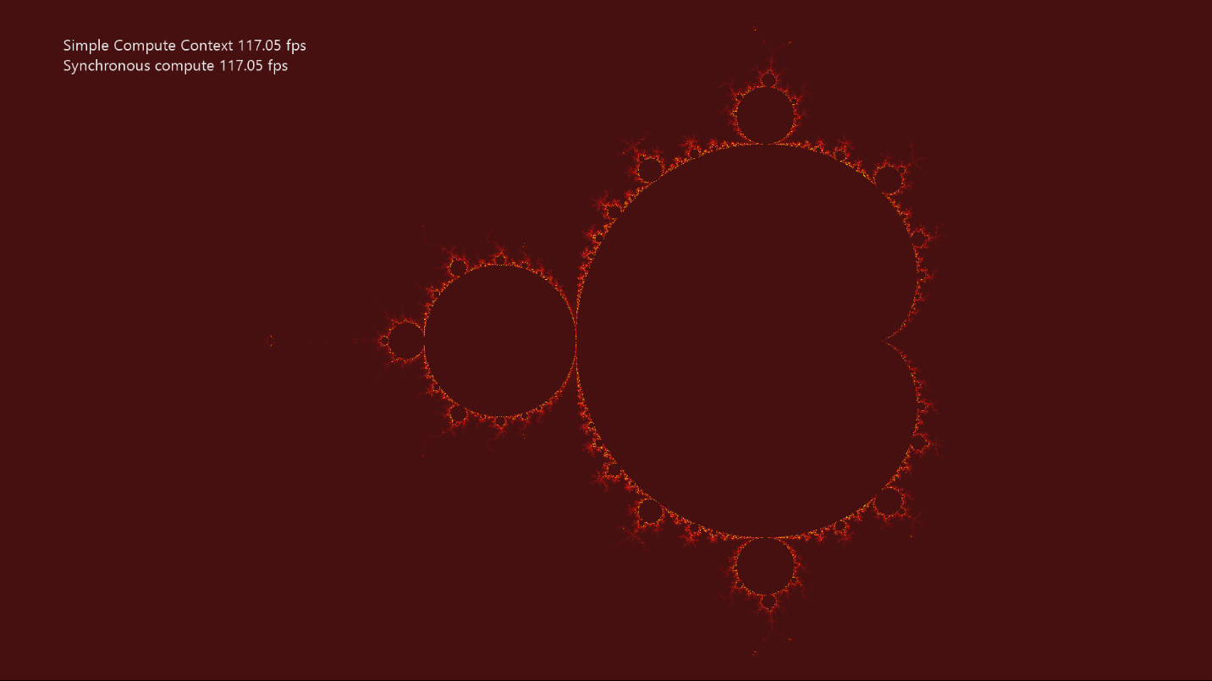

SimpleCompute は DirectCompute™ （Direct3D Compute Shader）の使い方を示しています。このサンプルでは、グラフィックスコマンドリストと D3D12_COMMAND_LIST_TYPE_COMPUTE インターフェイスを使用して非同期コンピュートシェーダワークロードを送信する方法の両方に計算作業を送信する方法を示します。コンピュートシェーダを使用してマンデルブロー集合を計算することによってテクスチャを更新します。

# サンプルの使用

|  |  |
| --- | --- |
| 作用 | ゲームパッド |
| 非同期演算の切り替え | Asボタン |
| ビューポートをデフォルトにリセット | Y ボタン |
| ビューポートをパン | 左スティック |
| ズームビューポート | 右スティック |
| ズームスピードを上げる | 右トリガー |
| 終了 | 表示ボタン |
| メニュー | ヘルプを表示/隠す |

# 実装上の注意

このサンプルの主な目的は、簡単なコンピュートシェーダを作成して使用することについて読者を理解することです。

* **CreateDeviceDependentResources**：これは、コンパイルされたコンピュートシェーダがロードされ、さまざまな Direct3D レンダリングリソースが作成される場所です。シェーダは Visual Studio によってコンパイルされます。
* **レンダー**：サンプルが非同期演算を使用していない場合は、結果を必要とする描画呼び出しが送出される前に、コンピュートシェーダが送出されます。これでフレームごとにテクスチャが更新されます。
* **AsyncComputeProc**：サンプルが非同期演算を使用している場合は、処理の開始が指示されるとすぐに、コンピュートシェーダがこのスレッドからディスパッチされます。依存描画呼び出しを実行する前に、非同期タスクが完了したと表示されるまでレンダリングは待機します。

# 更新履歴

最初のリリース、2017 年 9 月

# プライバシーステートメント

サンプルをコンパイルして実行すると、サンプルの実行可能ファイルの名前がMicrosoftに送信され、サンプルの使用状況の追跡に役立ちます。このデータ収集を無効にするには、Main.cppの「Sample Usage Telemetry」というラベルの付いたコードブロックを削除します。

マイクロソフトのプライバシーポリシー全般に関する詳細については、 [Microsoftのプライバシーステートメント](https://privacy.microsoft.com/ja-jp/privacystatement/)をご参照ください。